结构：Html

表现：css

行为：javascript

Html

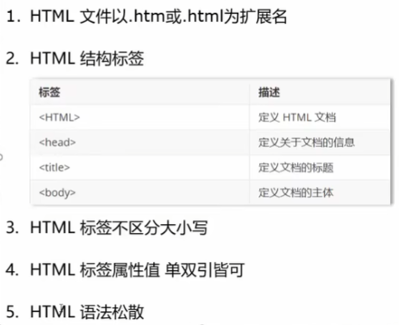

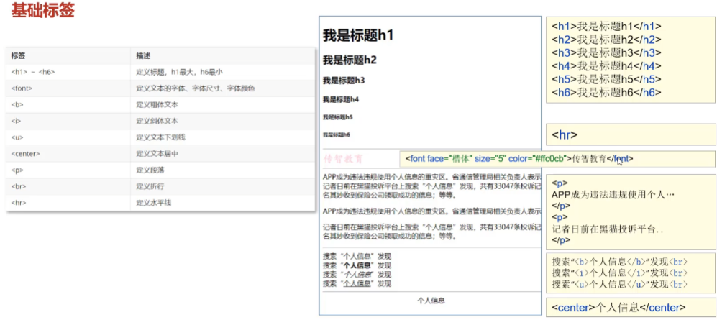

Html表示颜色：1.英文单词2.rgb（值1值2值3） （范围0~255）3.#值1值2值3 （范围00~ff）

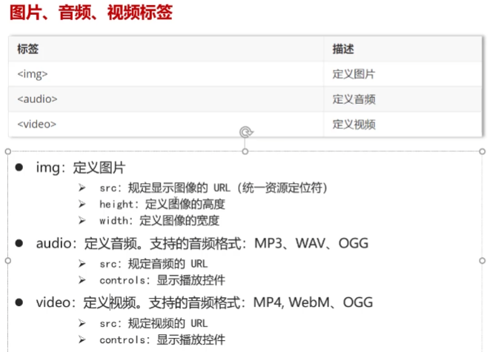（图片视频音频）

图片尺寸：1.px像素 2.百分比（和原图片相比）

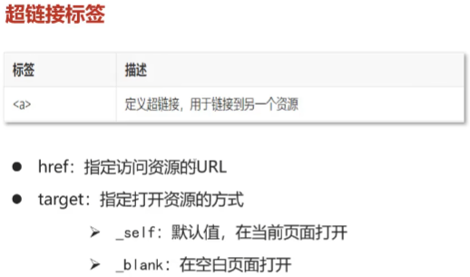（超链接）

列表标签：

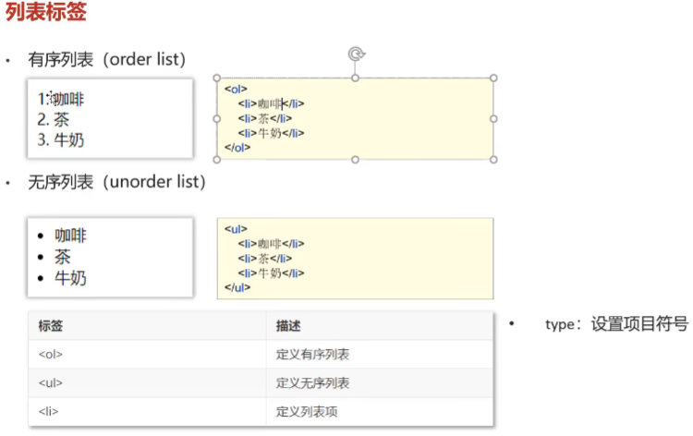

表格标签：

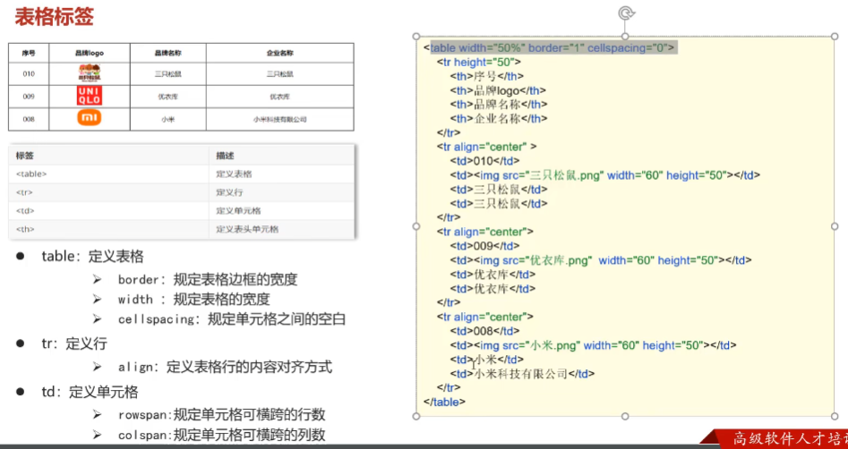

表单标签：

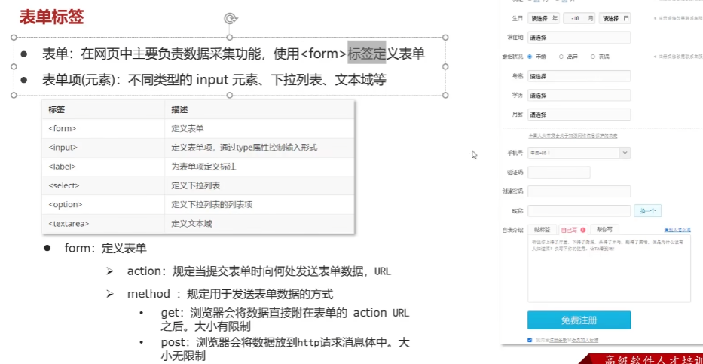

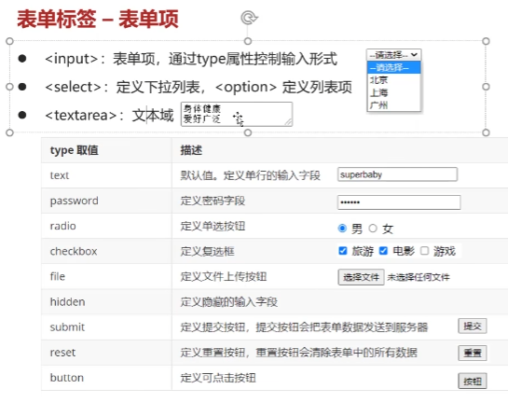（表单项标签）

Css

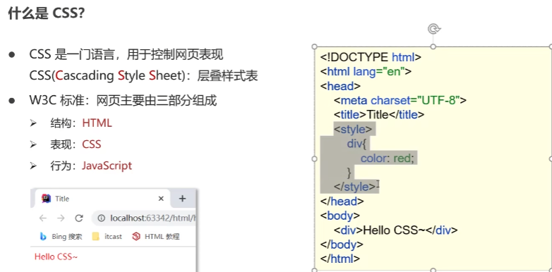

Css导入方式：（3较常用）

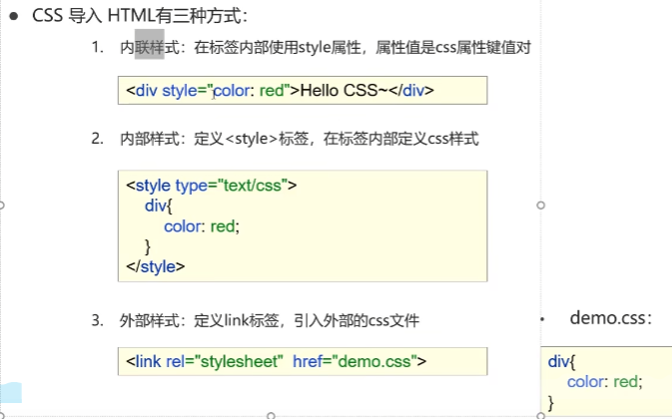

Css选择器：

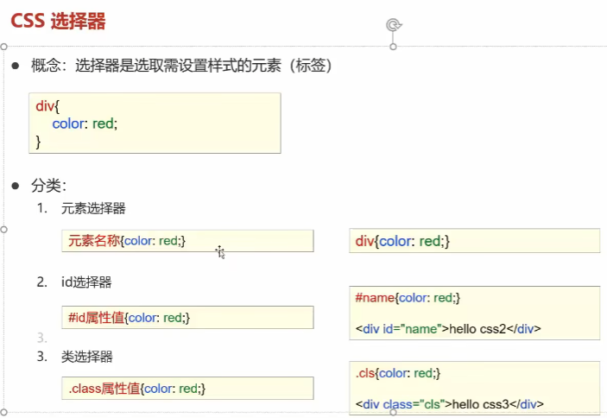

//范围越小优先级越高；id唯一

Css属性：w3cschool网站

Javascript

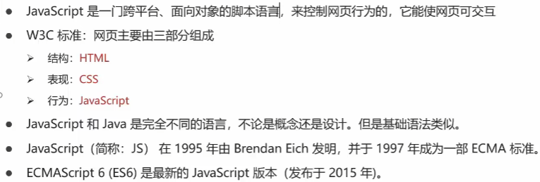

引入方式：

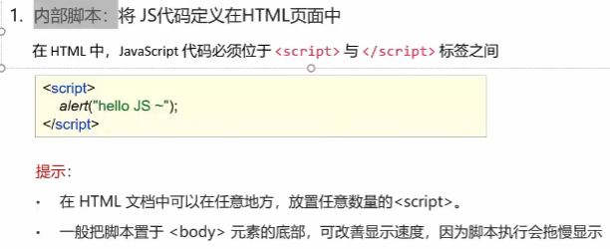

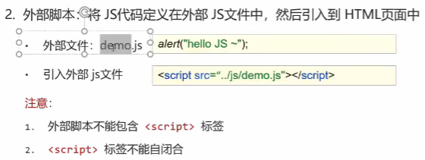

书写语法：

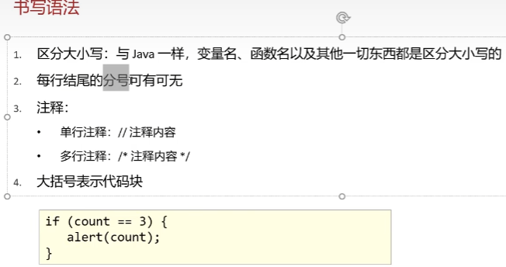

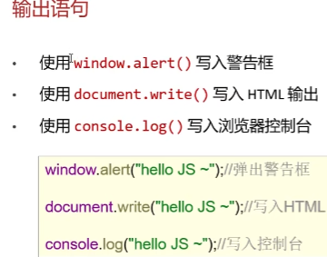//

变量：

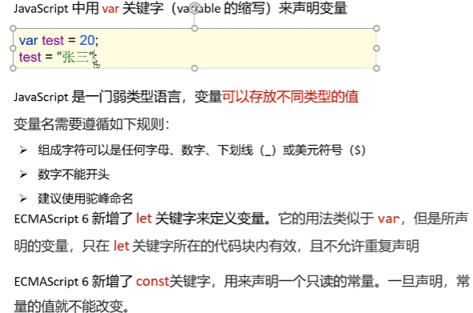

**//Var定义的变量可以重复定义，并且可以在代码块外访问**

数据类型：

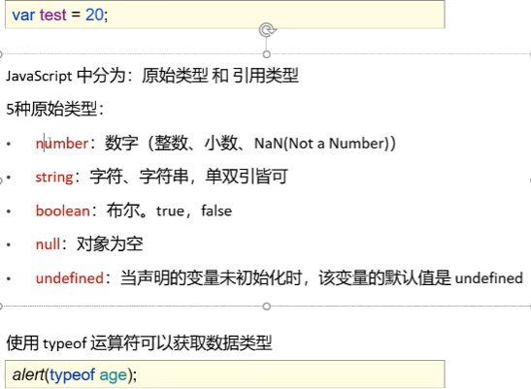

运算符：

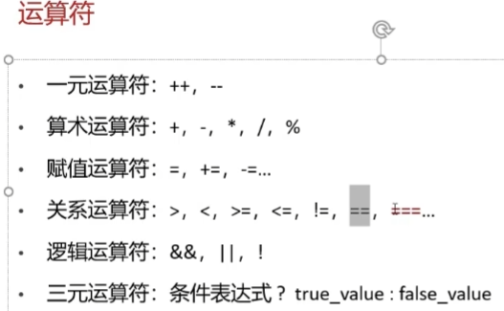

// ==：判断类型如果不一样则进行转换再比较

===：判断类型如果不一样则直接false

//string转为number：按照字面值转为数字，如果字面值不是数字则转为NaN，一般使用parseInt（）

//其他类型转为bollean：

number—0和NaN转为false，其他转为true

string—空字符串转为false

null—fasle

undfined—false

函数：

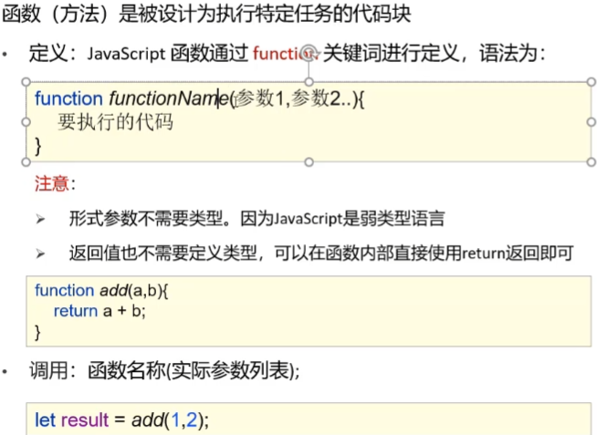

array对象：

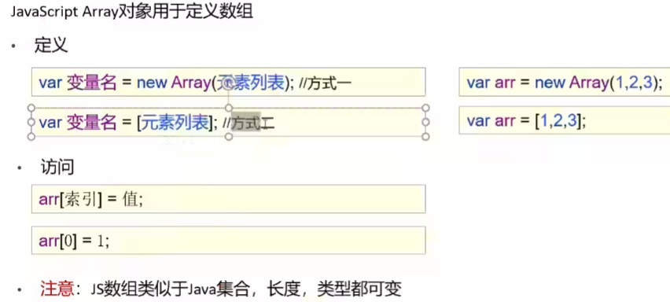

//特点：长度、类型可变

方法：

toString()：把数组转换成一个字符串

toLocaleString()：把数组转换成一个字符串

join()：把数组转换成一个用符号连接的字符串

shift()：将数组头部的一个元素移出

unshift()：在数组的头部插入一个元素

pop()：从数组尾部删除一个元素

push()：把一个元素添加到数组的尾部

concat()：给数组添加元素

slice()：返回数组的部分

reverse()：将数组反向排序

sort()：对数组进行排序操作

splice()：插入、删除或者替换一个数组元素

string对象：

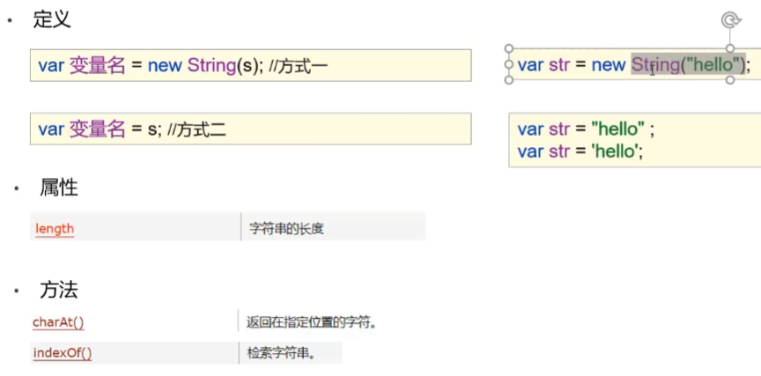

定时器案例：

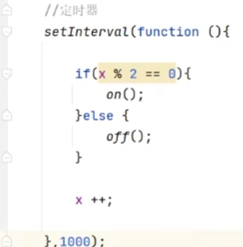

[javascript](https://so.csdn.net/so/search?q=javascript&spm=1001.2101.3001.7020)里的定时器有两种：1、单次定时器，使用setTimeout()方法定义，可以在规定时间（以毫秒计）过后执行一次代码块；2、循环定时器，使用setInterval()方法定义，按照指定的周期（以毫秒计）来重复执行某些代码。

History对象：

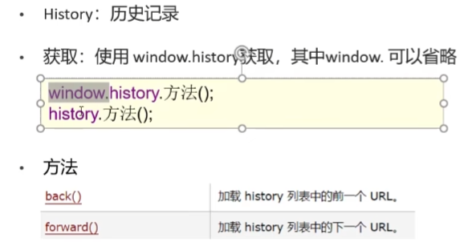

Location对象：

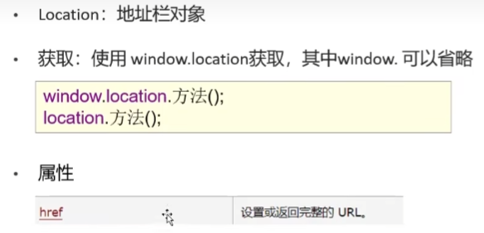

//作用：跳转到指定网址

Dom对象

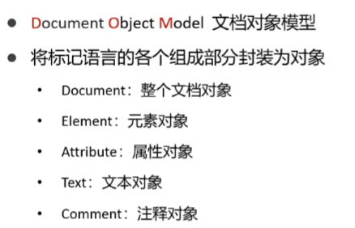

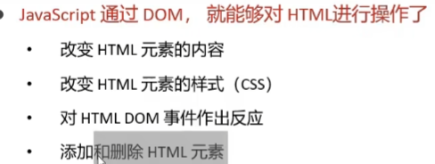

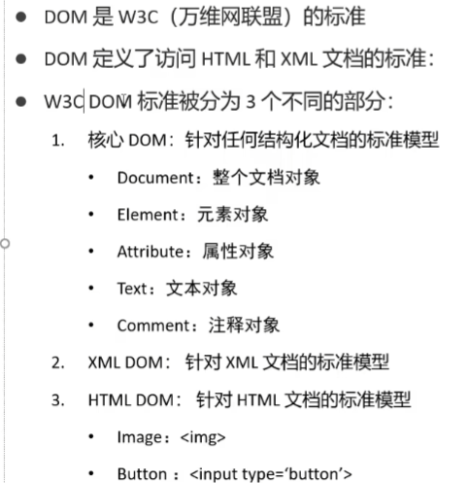

获取element对象：

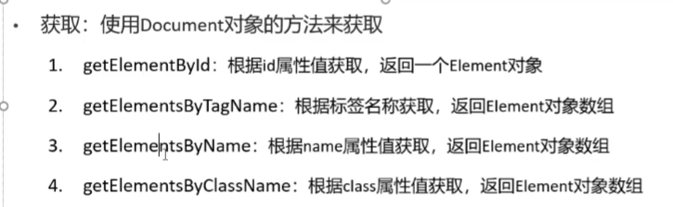

事件监听：

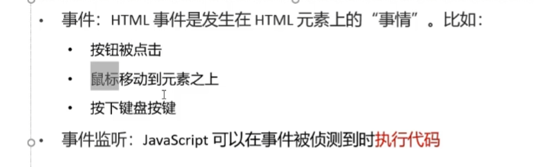

事件绑定：

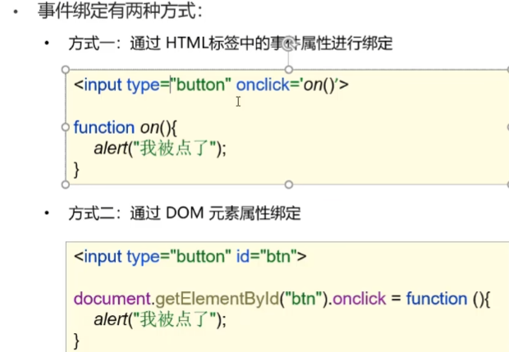

常见事件：

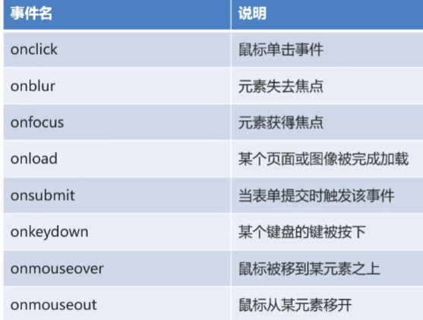

表单验证：

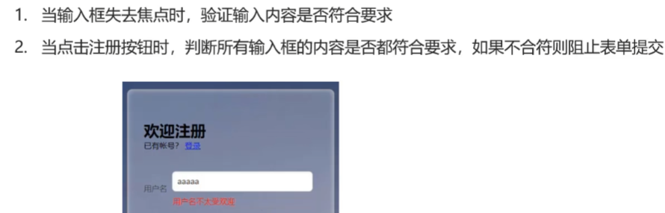

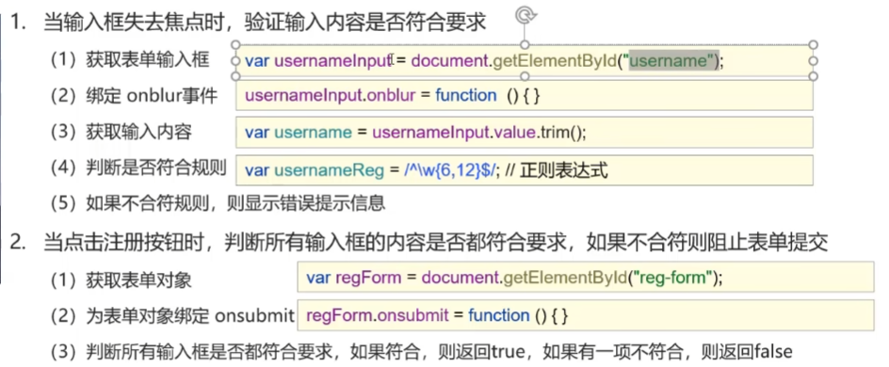

正则表达式：

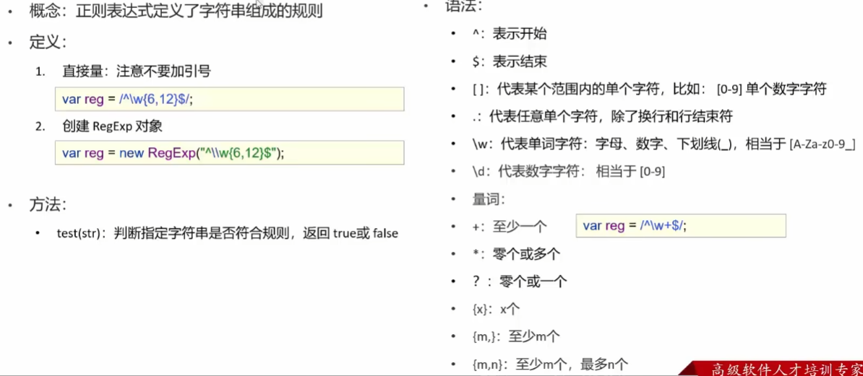

Web核心介绍：

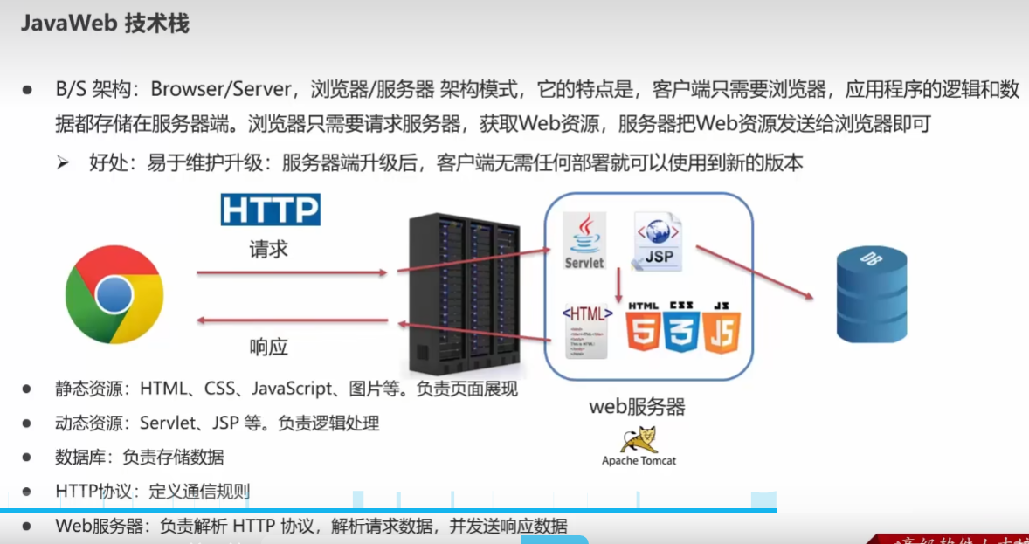maven

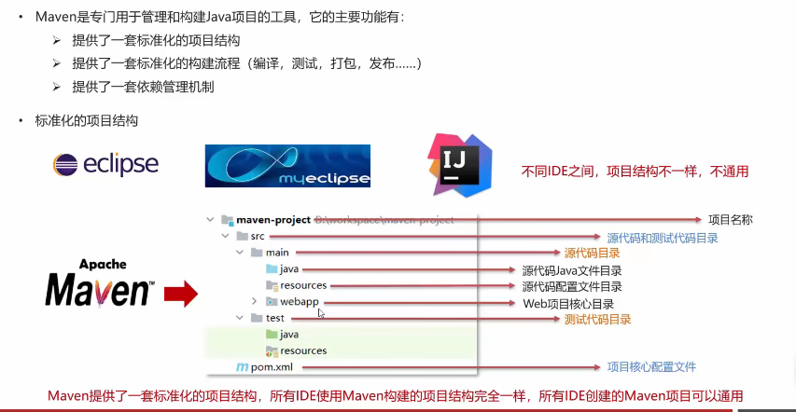

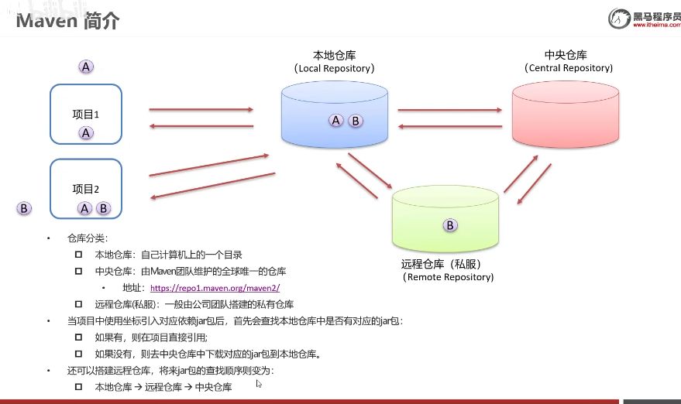

**基本使用**

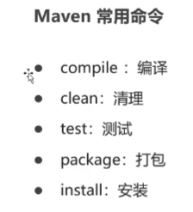

**生命周期**

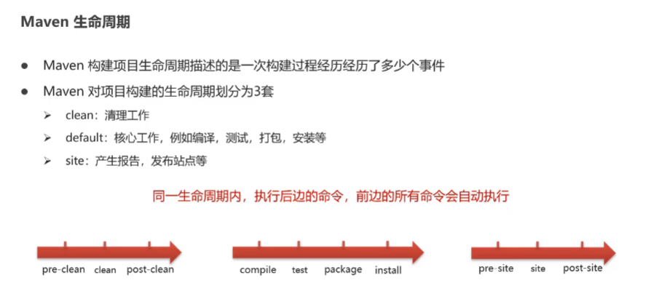

**坐标**

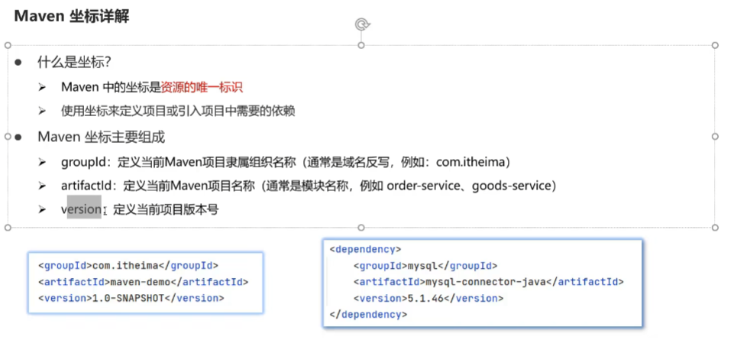

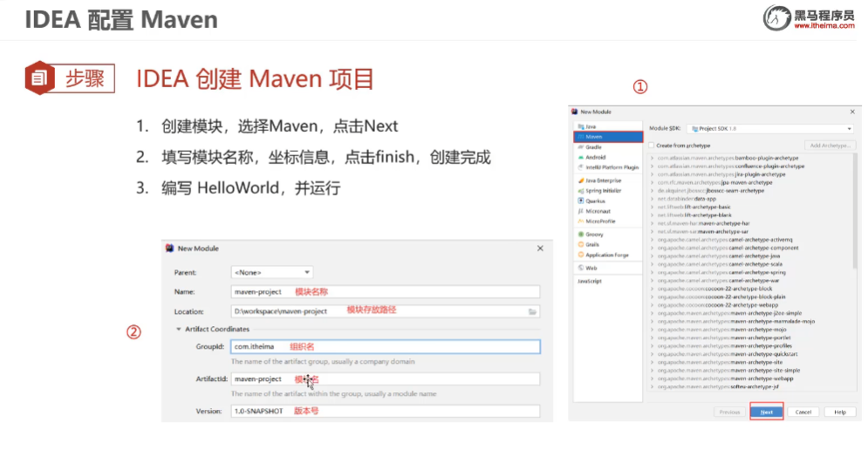

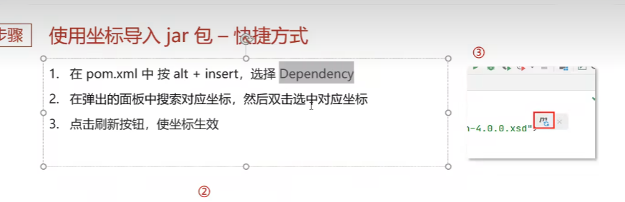

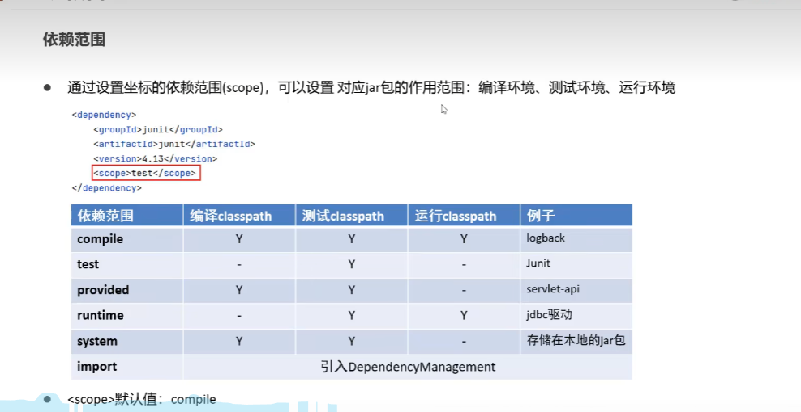

# Mybatis

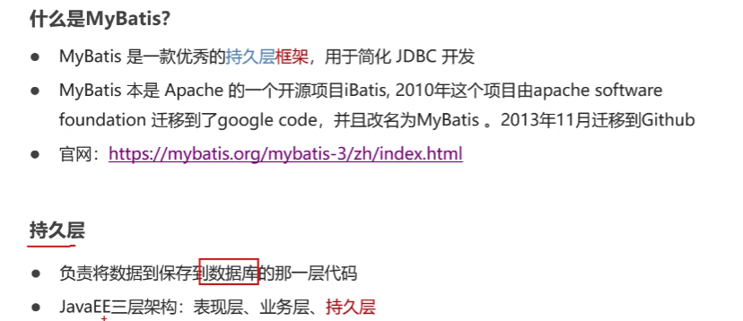

# Tomcat

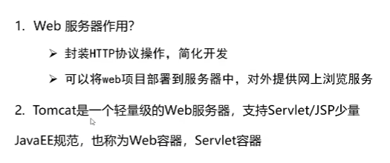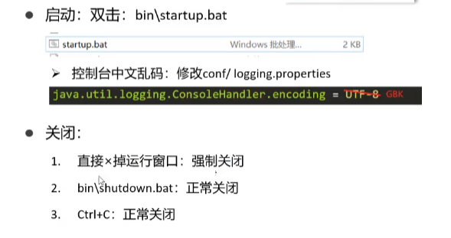

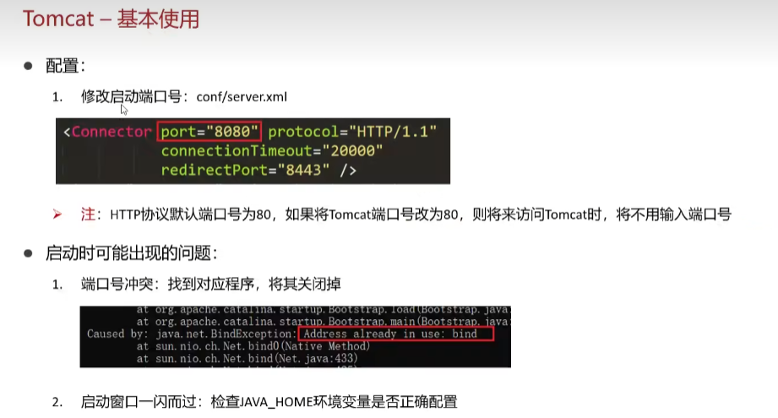

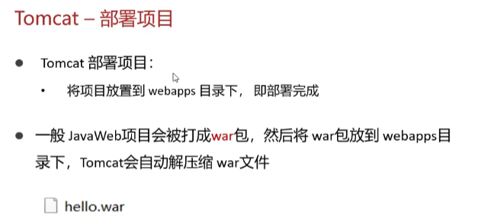

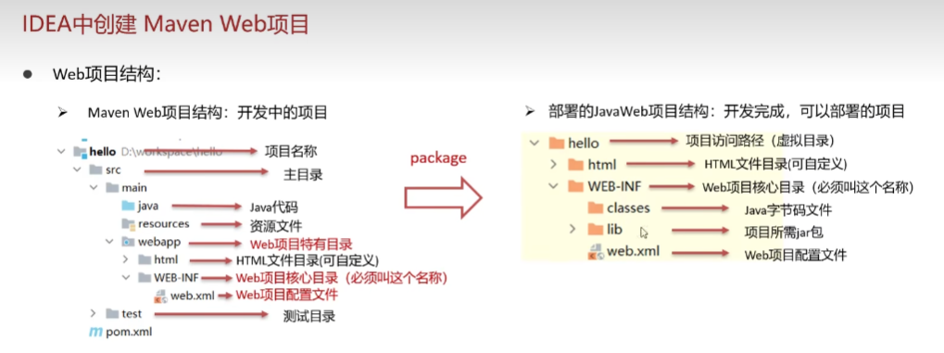

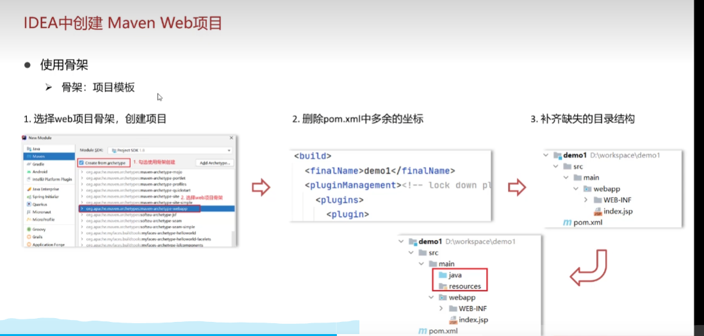

**Idea中使用tomcat**

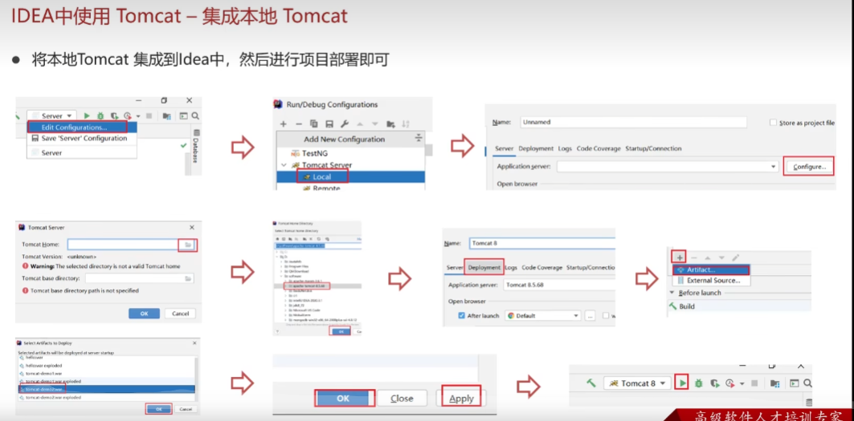

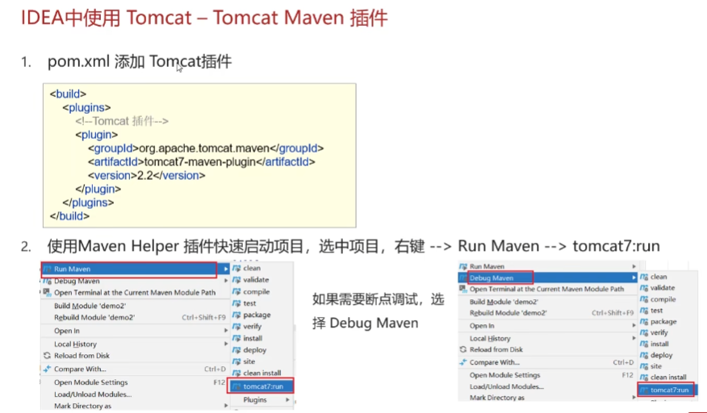

# Servlet

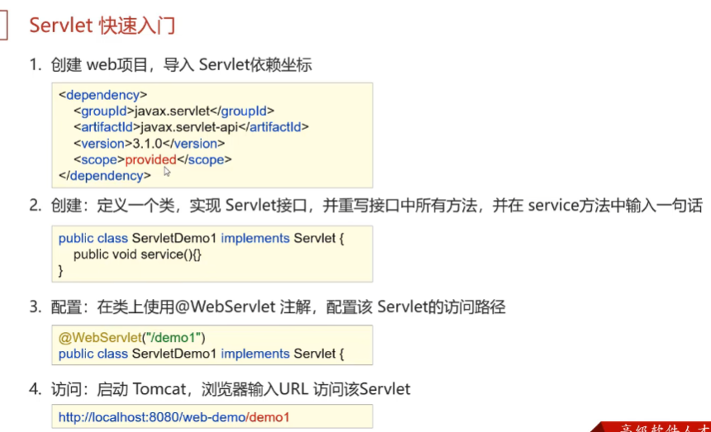

**生命周期**

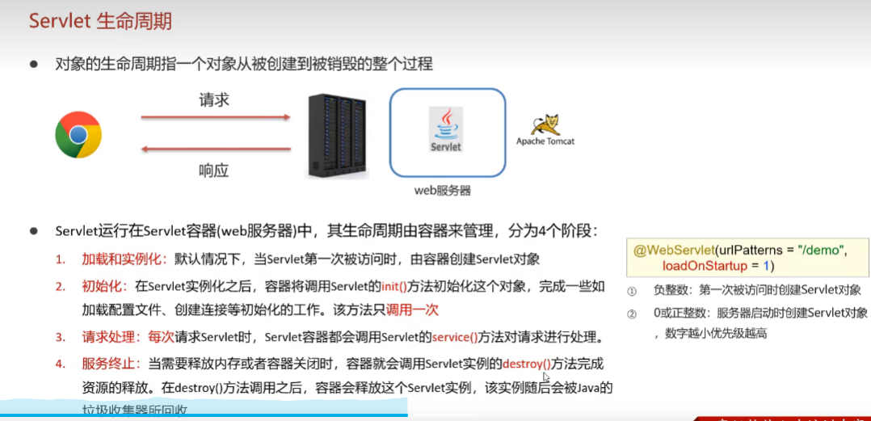

**体系结构**

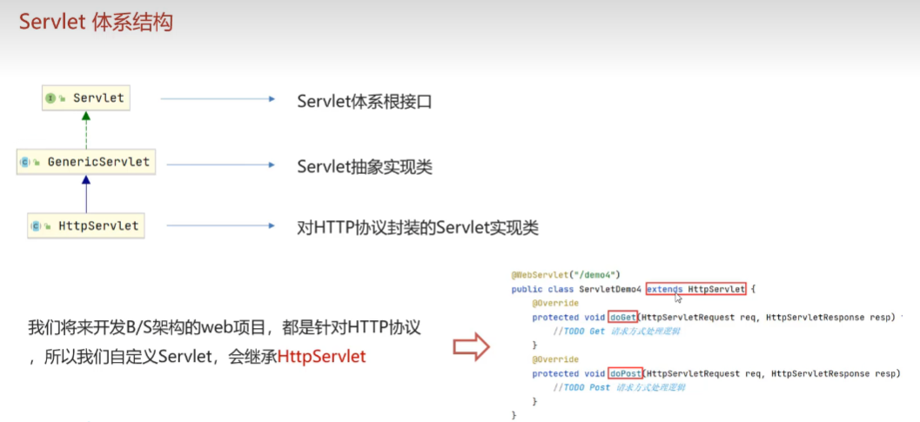

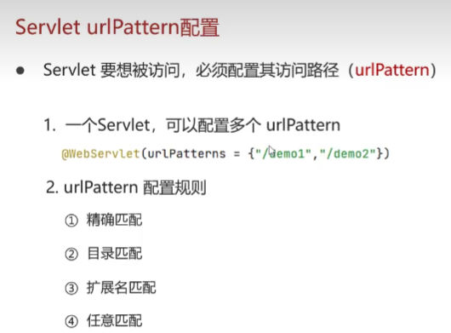

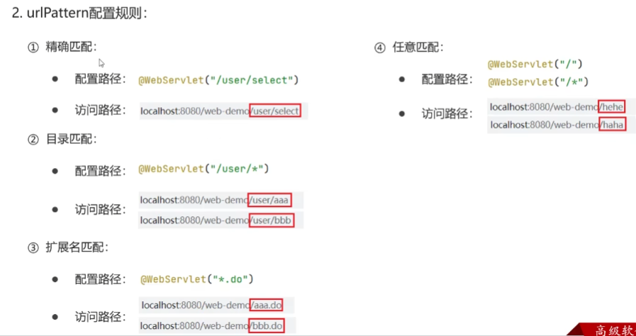

# Request和response

**Request继承体系**

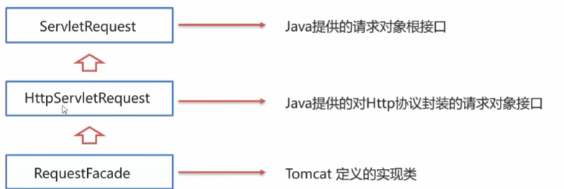

**Request获取请求数据**

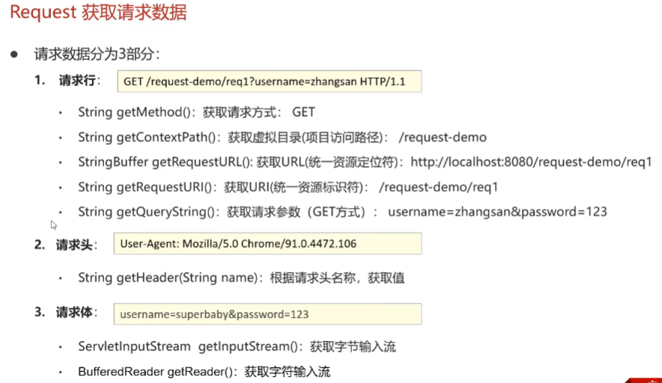

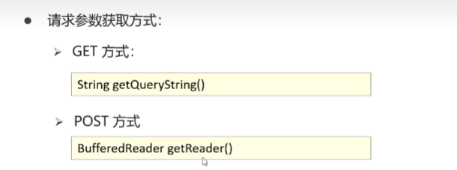

**通用方式获取参数**

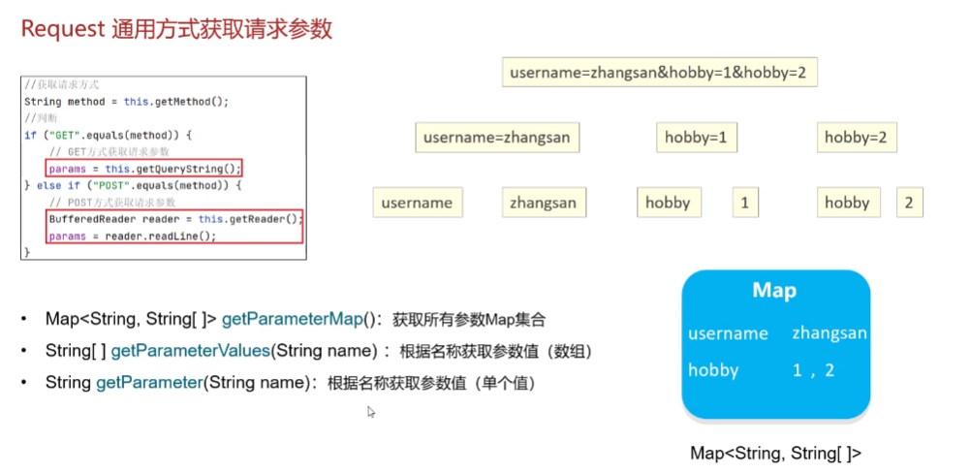

**Post请求参数中文乱码解决**

req.setCharacterEncoding(**"UTF-8"**);

**get请求参数中文乱码解决（tomcat进行url解码默认字符集为iso-8859-1）**

*//解决get方法获取中文参数乱码*String username= request.getParameter(**"username"**);  
username = **new** String(username.getBytes(StandardCharsets.***ISO_8859_1***),StandardCharsets.***UTF_8***);  
System.***out***.println(username);

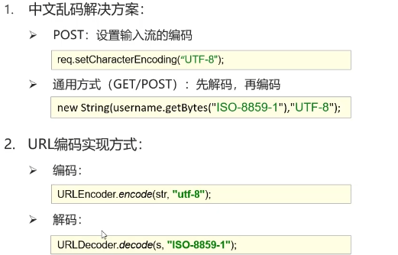

**Request请求转发**

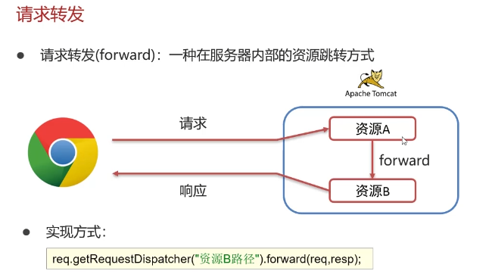

资源a处理一部分数据，另一部分交给资源b

A，b数据一般要共享

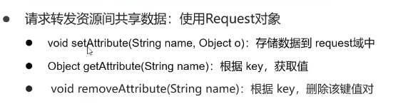

**Response**

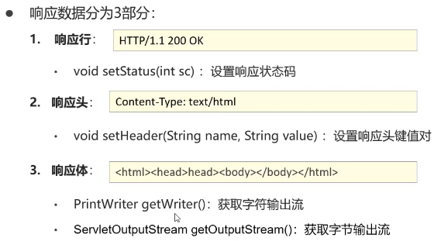

**完成重定向（一种资源跳转方式）**

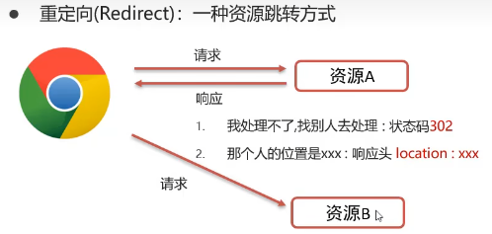

**资源a让浏览器自动寻找资源b**

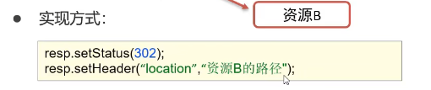

**简单方式：response.sendRedirect(“路径”)；**

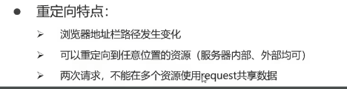



**资源路径问题**

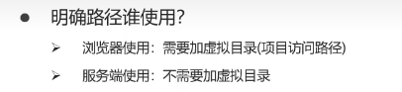

*//动态获取虚拟目录*String contextPath = request.getContextPath();

**响应字符数据**

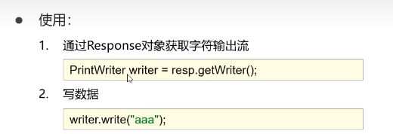

**设置响应的数据格式以及字符集（写在最前面）：**

response.setContentType(**"text/html;charset=utf-8"**);

**响应字节数据**

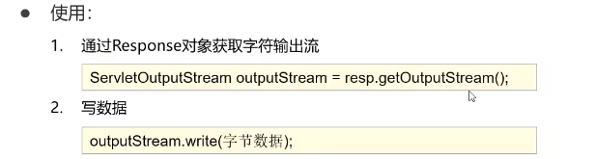

**SqlSessionFactory工具类抽取**

代码重复解决方法：工具类

SqlSessionFactory工厂只创建一次：静态代码块

**Jsp**

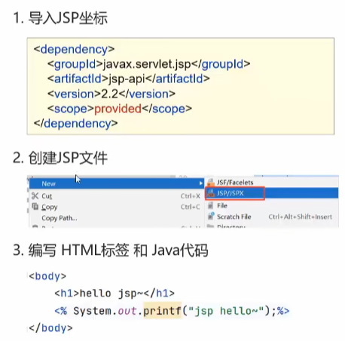

**Jsp脚本**

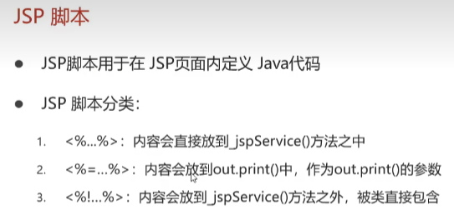

**El表达式**

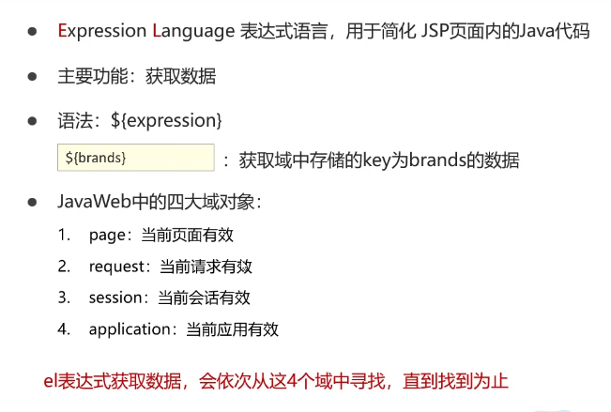

**JSTL标签（jsp标准标签库）**

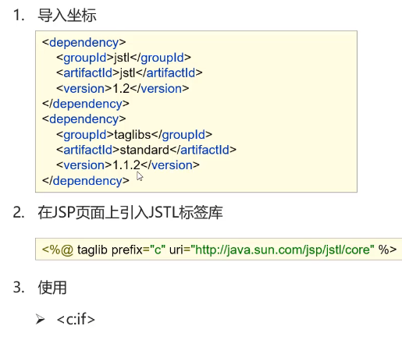

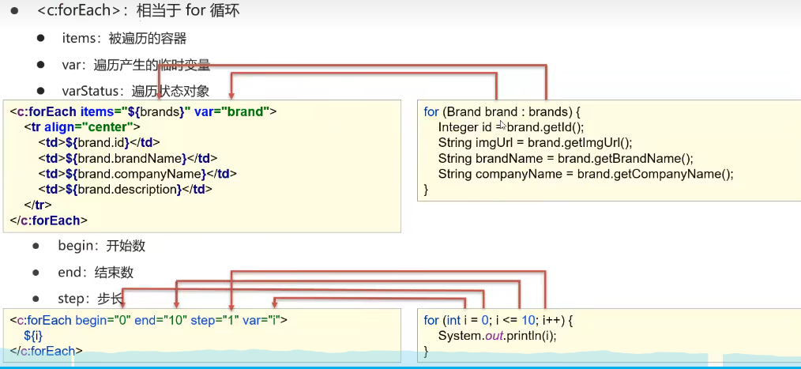

**Mvc模式和三层架构**

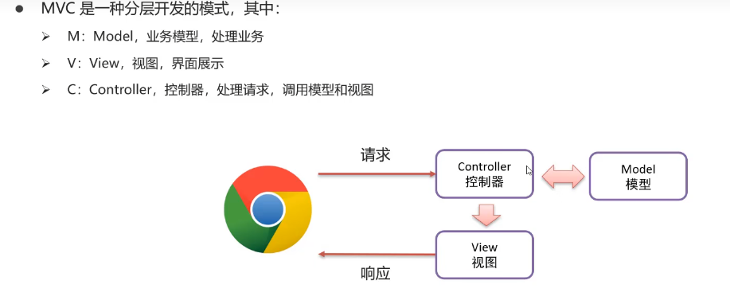

Servlet：controller

Jsp：view

Javabean：model

**三层架构：**

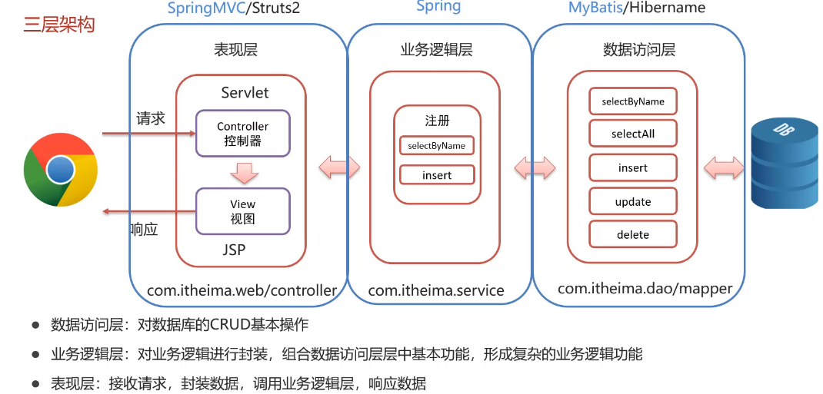

**Tomcat无法访问servlet解决方法：**

